进口客户换单注册预约流程指导
1.打开华港网站：WWW.CHINAPORTS-AGENCY.COM
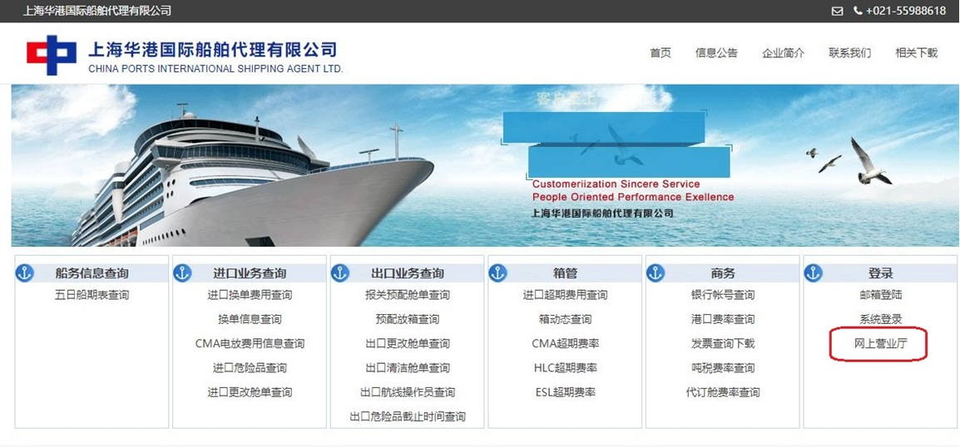
2.登陆网上营业厅
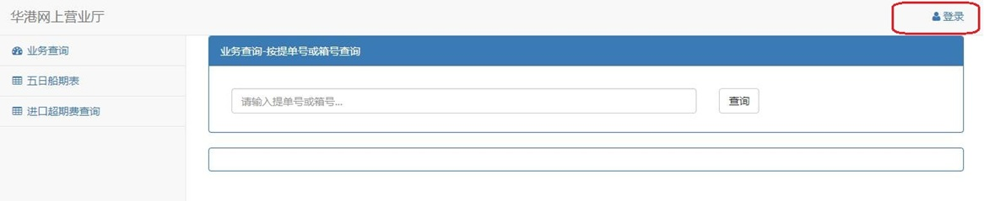
3. 点击注册
进口客户EDI代码和用箱人代码不需要填写。
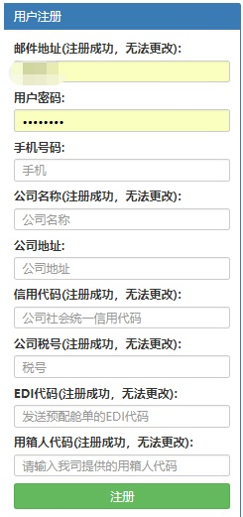
4.注册成功后邮箱会收到自动答复邮件，等待审核。（此时账号无法登录）。
5.下载EDO用户协议和进口电子提货单备案书，营业执照（三证合一） 以上三分资料均需要盖正本公章递交至进口单证窗口，等审核完成（注册信息和营业执照资料需一致）注册邮箱会收到审核通过邮件（此时账号已激活，可以登录进行预约）
6.客户到东方支付支付费用，支付好费用后会得到东方支付流水号 00000XXXXXXX（5个0开头）
7.登录华港网站，选择网上营业厅，在进口换单预约界面（只有登录后才会显示）输入东方支付流水号，输入正确会自动跳出可以预约的提单号，船名航次，付款金额，核对无误后，点击预约按钮即可，然后系统会提示等待审核（需要一定的时间），等东方支付费用确认到账后会显示预约成功。
8.客户带好东方支付的水单、提货单换单委托书和提单资料到华港进口换单窗口换单。
9.电子发票会在预约成功后自动发送到客户注册邮箱，如没有收发票可以登陆账号，点击该票预约成功的提单号后面的详细信息，下载发票即可。
进口客户换单问题汇总：
1．注册好账号为什么显示密码错误无法登录：
A:客户未递交审核需要的资料
解决方法：尽快递交用户协议，备案书和营业执照资料，账号只有在审核通过后才能开通。
B:忘记密码（登录账号和密码是区分大小写的）
电话联系55988667申请重置密码（需要客户提供公司抬头，原注册手机号，账号）。重置成功后会在原注册邮箱收到密码重置连接，客户自行修改新密码即可。如果忘记原注册账号和无法登录原注册邮箱的情况下是无法重置密码成功的，遇到这种情况只有按换单注册预约流程指导重新完成注册审核流程。
2. 登录账号后输入东方支付流水号无内容显示：
A:东方支付支付抬头和进行预约账号公司抬头不一致
第一种解决方法：联系我司财务 T：55988660 要求申请东方支付退款，退款成功后用和注册预约账号一致的抬头至东方支付付款。
第二种解决方案：按东方支付付费抬头重新注册账号，交注册资料，待审核通过后登录新账号进行预约。
B:东方支付费用刚刚支付成功，我司尚未收到东方支付最新数据
解决方法:请耐心等待，网络传输需要时间，一般最长不会超过1小时。（建议网站注册和东方支付付费可以同时进行，可以尽量减少等待时间）
C:东方支付流水号错误
输入的流水号对应的提单号和需要预约的提单号是否是同一个提单号。
3. 登录账号后输入东方支付流水号后有显示船名航次但是无预约键
解决方法:请检查放货情况一栏，会有具体提示无法预约的原因：请安网页提示进行操作，例如提示联系船公司的请尽快联系船公司解决问题，在未收到船公司最新指示前是无法进行预约的。
4. 预约后一直显示等待审核，没有跳转到预约成功
申请预约后，需要东方支付将付款信息发送至我司，中间会有网络延时，一般不会超过1小时。
解决方法：如超过1小时还未跳转到预约成功请联系我司财务查询支付费用是否正常 联系电话 55988660 。
5. 显示预约成功后来窗口换单被告知预约失败无法换单
解决方法：请联系进口换单业务员，联系电话55988637/639，请换单业务员协助查询具体原因。
注意事项：请按提示的解决方案来处理问题，不安流程操作是无法进行预约业务的，谢谢配合。
如遇新问题会及时更新解决方法。

